Искусственный интеллект как эффективный инструмент подготовки материалов к урокам английского языка (на примере ИИ Twee)

Искусственный интеллект (ИИ) из изобретений писателей-фантастов стал частью обыденной жизни за последние пару лет. Сферы и возможности применения ИИ безграничны – создание иллюстраций, визуальных материалов, тестов и т.д.
Педагогики в целом и преподавания английского языка в частности также коснулись процессы модернизации, и некоторые виды работы возможно делегировать ИИ. Создание тестовых материалов, списков слов, лексико-грамматических упражнений с применением инструментов искусственного интеллекта из трудоёмкого, затратного по времени процесса стало нетрудным, а главное - быстрым занятием.

Рассмотрим вышеперечисленные возможности на примере искусственного интеллекта Twee и его эффективном применении в преподавании английского языка.

Что умеет ИИ Twee:
- Работа с видео (создание краткого пересказа сюжета; перевод видеоматериала в текстовый формат; создание заданий с вопросами к видео);
- Работа с текстом (создание текстов на заданную тему, открытых вопросов, вопросов с множественным выбором, вопросов правда/ложь; написание диалогов на заданную тему; создание небольших текстов для устной работы – рекламных объявлений, записок, смс-сообщений и т.д.);
- Работа с лексикой (составление упражнений на подстановку слов в предложение, на сопоставление слов и определений; создание предложений с заданной лексикой; составление списка слов на заданную тему; написание текстов с коммуникационными ситуациями с использованием заданной лексики и т.д.);
- Работа с заданиями на устную речь (составление дискуссионных вопросов; поиск интересных фактов на заданную тему; создание списка преимуществ и недостатков по заданной теме; поиск цитат известных людей на заданную тему; формулировка мнений на заданную тему и т.д.).

Наиболее эффективным будет использование Twee в создании дополнительных материалов по видео-ресурсам. В процессе подготовки к урокам учителя английского часто сталкиваются с ситуацией, когда ощущается избыток грамматико-лексических упражнений и явная нехватка заданий по аудио- и видео-материалам. С помощью новых инструментов можно существенно исправить этот дефицит, в том числе благодаря общедоступным видеоматериалам, которые возможно использовать в образовательных целях.
Рассмотрим работу Twee на примере создания дополнительных заданий к видео “Naps: Good for your Brain?” (из ресурсов BBC Learning English). Выбор этого видео обусловлен тем, что тема будет интересна ученикам разного уровня, она не требует специализированных знаний и дополнительной подготовки и легко примеряется учениками на свой опыт, позволяя максимально вовлечь их в урок.

Для проведения урока наиболее эффективным образом, нам понадобится список новой лексики из видео, задания на понимание просмотренного (multiple choice, true/false), вопросы для обсуждения видео. За уровень учеников примем Intermediate (B1).

Алгоритм работы с TWEE может быть следующим:
- Генерируем список лексики с помощью инструмента Essential vocabulary on the topic, вписав название видео в качестве темы. Панель инструментов позволяет нам выбрать желаемую часть речи, а также идиомы и фразовые глаголы. Для полного погружения в лексику, выбираем вариант «Всё».

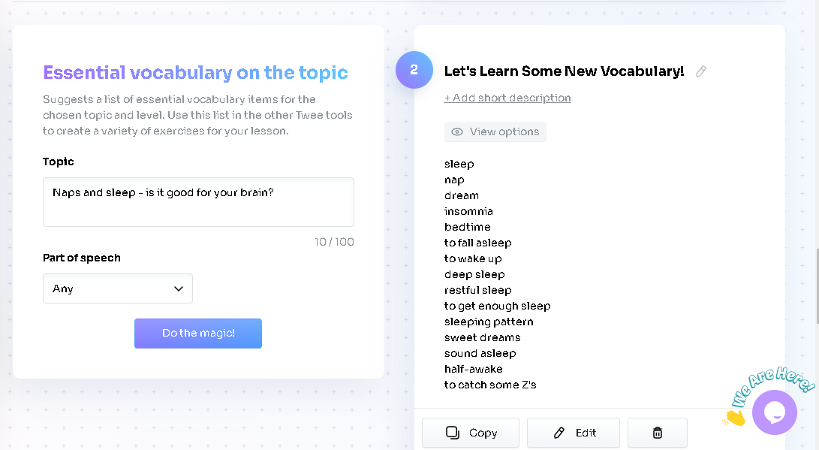

- Затем пользуемся инструментом Warm up discussion questions и создаем список вопросов для обсуждения перед просмотром видео.

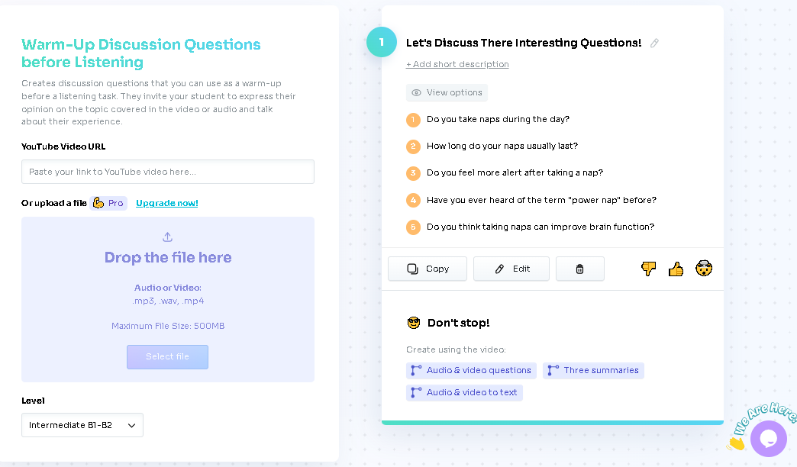

- Переходим к основным заданиям – с помощью инструмента Audio&Video Question Creator создаем сразу два задания разных видов: утверждения true/false и multiple choice questions.
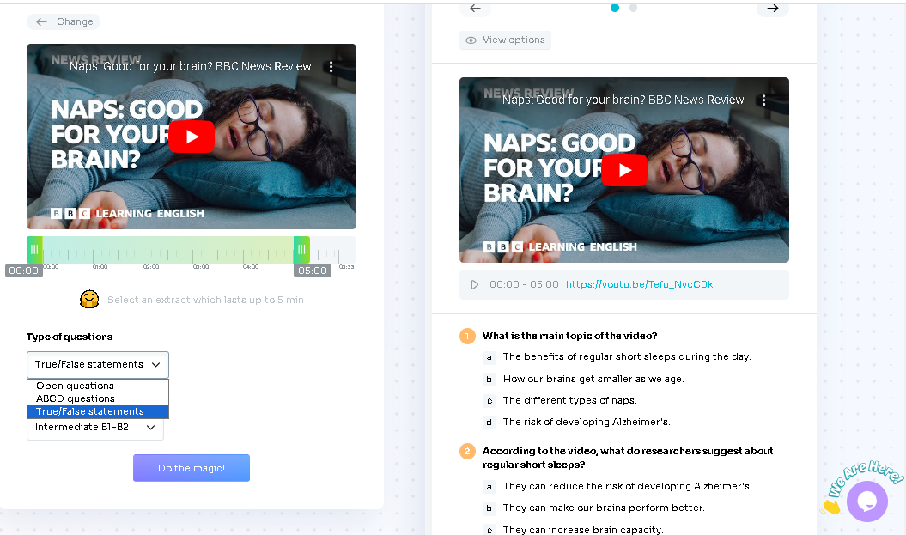

Стоит обратить внимание, что для каждого типа упражнений можно задать уровень (Elementary, Intermediate, Advanced), что позволяет использовать видеоматериалы с учениками разного уровня.
Немаловажным фактором удобства конкретно этого ИИ является и то, что после создания упражнений он предоставляет ответы к ним в отдельной графе.
Все вышеперечисленные задания можно найти в приложении в качестве готовых материалов к уроку.

Как и любая технология, искусственный интеллект в образовательном процессе имеет свои преимущества и недостатки. В первую очередь, мы говорим об использовании ИИ педагогами, о тех достоинствах новых технологий, которые помогают упростить планирование и подготовку уроков.
Одним из основных преимуществ использования ИИ в подготовке занятий является экономия времени – ценнейшего ресурса. Безусловно, можно потратить определённое количество времени на составление вопросника к видео, создание упражнений на новую лексику, оформление дискуссионных вопросов, и обойтись без помощи ИИ. А можно - воспользоваться достижениями цивилизации и сэкономить время и силы.
Стоит отметить, что ИИ как инструмент не лишён недостатков. Результат работы искусственного интеллекта также необходимо проверять, стабильность его работы зависит от доступности и качества Интернет-соединения,

Искусственный интеллект не может придумать и провести урок вместо учителя, однако при грамотном подходе может упростить рутинную работу, разнообразить содержание уроков и облегчить педагогам процесс подготовки к занятиям.

https://www.youtube.com/watch?v=Tefu_NvcC0k&ab_channel=BBCLearningEnglish
https://www.bbclearningenglish.com/

